*Wir danken Prof. Johannes Möller*

*für die Übernahme der Klavierbegleitung.*

❖

**

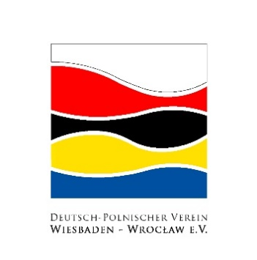

**

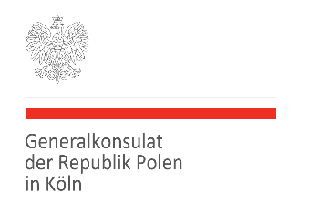

**

*Unter der Ehrenschirmherrschaft des*

*Generalkonsulats der Republik Polens in Köln*

❖

Wenn es Ihnen gefallen hat, freuen wir uns über eine Spende.

Die Spendenpauke steht am Ausgang für Sie bereit.

Vielen Dank!

# Samstag,

1. März 2025,

19.00 Uhr

## Happy Birthday,

## Frédéric!

Wiesbaden

Kulturforum

Friedrichstraße 16

**Gioachino Rossini “Voga o Tonio” Notturno a DueVoci**

1792-1868 aus La Regata Veneziana

*Sophie Seebaß,*

*Dana Latusek*

**John Field Nocturne A-Dur**

1782-1837

*Siyang Lu*

**Vincenzo Bellini Vaga luna che inargenti**

1801-1835

*Dana Latusek*

**Francisco Tárrega Nocturne op. 9 No. 2**

1852-1909

*Christian Bock, Gitarre*

**Frédéric Chopin aus der Cellosonate g-Moll op. 65:**

1810-1849 **3.Satz: Largo**

*Keiyi Miao, Violoncello*

*Siyang Lu, Klavier*

**Gaetano Donizetti “Chacun le sait” Couplet der Marie aus** 1797-1848 **Regimentstochter**

*Charlotte Kühn*

**‚Quanto e bella, quanto e cara‘**

*Camilo Botero*

**Tornami a dir che m’ami aus Don Pasquale**

*Charlotte Kühn & Camilo Botero*

**Frédéric Chopin** **Introduktion und Polonaise brillante** 1810-1849 **op. 3**

*Chenlin Han, Violoncello*

*Ziyu Wang, Klavier*

**PAUSE**

**Frédéric Chopin Ballada g-moll op. 23**

1810-1849

**Mazurki op. 63**

**Nokturn Des-dur op. 27 nr 2**

**Etiuda a-moll op. 25 nr 11**

*Yelyzaveta Akhromenko*

**Frédéric Chopin** **Nokturn H-dur op. 9 nr 3**

1810-1849

**Etiuda e-moll op. 25 nr 5**

**César Frank Prelude, Choral et Fugue**

1822-1890

*Bartosz Kurdybacha*